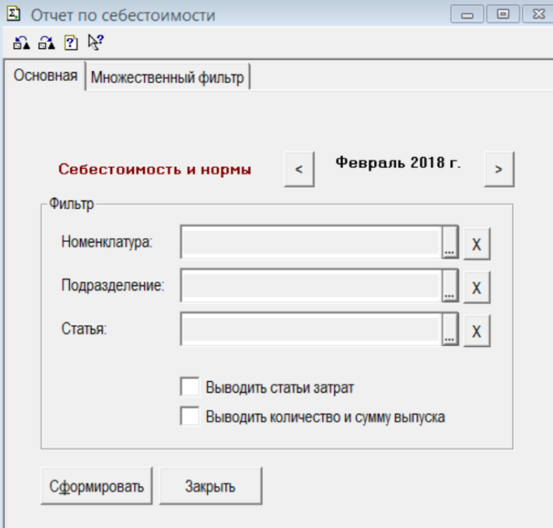
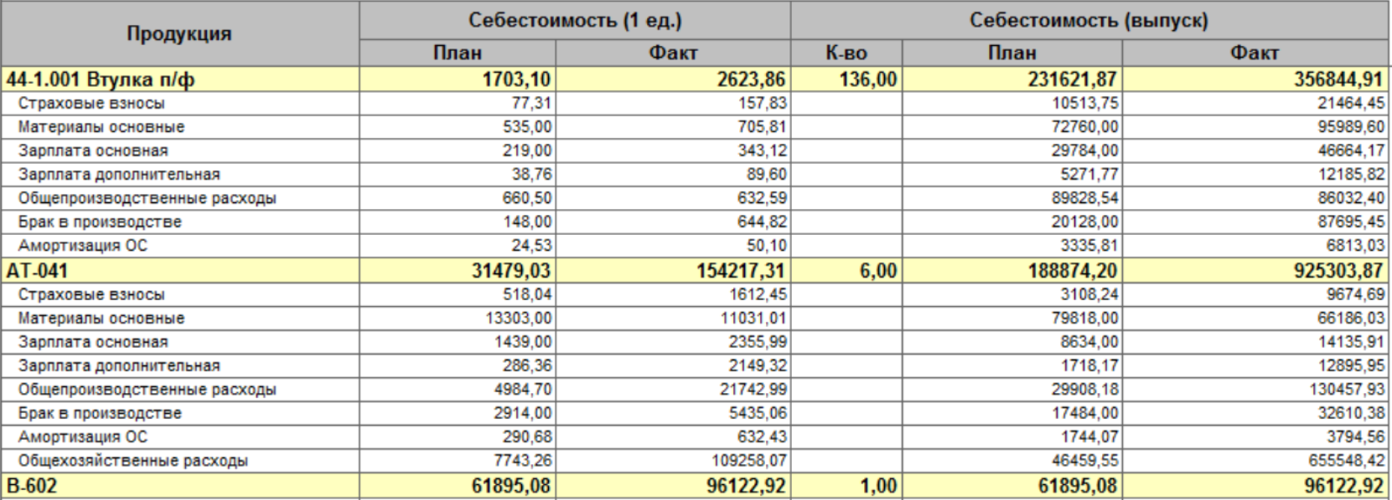
Вот говнокод|:
Перем Т;
Перем Обновить;
Перем Расшифровка;
Перем СтрокаФильтра;
Перем ВыбДата, НормаПлан, НормаФакт;
//--------------------
Процедура ОбработкаПодбора(Значение)
Если (СписокЭлементовМФ.НайтиЗначение(Значение)=0) Тогда
Представление=""+Значение;
Если ТипЗначенияСтр(Значение)="Справочник" Тогда
Если СокрЛП(Метаданные.Справочник(Значение.Вид()).Владелец) <> "Метаданные" Тогда
Представление=Представление+" ("+Значение.Владелец+")";
КонецЕсли;
КонецЕсли;
СписокЭлементовМФ.ДобавитьЗначение(Значение,Представление);
КонецЕсли;
КонецПроцедуры
//--------------------
Процедура ПриВыбореЗакладки(Номер,Значение)
Если Форма.Закладки.ТекущаяСтрока() = 1 Тогда
Форма.ИспользоватьСлой("Общий,Основной");
Иначе
Форма.ИспользоватьСлой("Общий,МФ");
КонецЕсли;
КонецПроцедуры
//--------------------
Функция РасшифровкаОбновить(Обновить)
Расшифровка.Установить("Обновить", Обновить);
Возврат Расшифровка;
КонецФункции
//--------------------
Процедура Сформировать()
Перем Запрос, ТекстЗапроса;
Перем СпрНормы, Пер, Таб, ТЗ;
Перем ИтогоПлан, ИтогоФакт, ИтогоВыпускКво, ИтогоВыпускПлан, ИтогоВыпускФакт;
Если Обновить = 2 Тогда
СтрокаДействийФормы = "#Закрыть";
КонецЕсли;
Если (ТипЗначенияСтр(Т) <> "Таблица") ИЛИ (Обновить = 0) Тогда
Т = СоздатьОбъект("Таблица");
Иначе
Т.Очистить();
КонецЕсли;
Т.ИсходнаяТаблица( "Таблица" );
Расшифровка = СоздатьОбъект("СписокЗначений");
Расшифровка.Установить("Отчет", "ОтчетПоСебестоимости");
Расшифровка.Установить("ВыбДата", ВыбДата);
Расшифровка.Установить("ВыбПродукция", ВыбПродукция);
Расшифровка.Установить("ВыбПодразделение", ВыбПодразделение);
Расшифровка.Установить("ВыбСтатья", ВыбСтатья);
Расшифровка.Установить("ВыводитьСтатьи", ВыводитьСтатьи);
Расшифровка.Установить("ВыводитьВыпуск", ВыводитьВыпуск);
Расшифровка.Установить("стрСписокЭлементовМФ", ЗначениеВСтроку(СписокЭлементовМФ));
СтрокаФильтра="Продукция: "+?( (ВыбПродукция.Выбран()=1) или (СписокЭлементовМФ.РазмерСписка()>0) ,"множественный фильтр","по всем")+"; "+
"Подразделение: "+?(ВыбПодразделение.Выбран()=1,СокрЛП(ВыбПодразделение),"по всем")+"; "+
"Статья: "+?(ВыбСтатья.Выбран()=1,СокрЛП(ВыбСтатья),"по всем;");
СпрНормы=СоздатьОбъект("Справочник.НормыРасходов");
Т.ВывестиСекцию("Шапка|БезВыпуска");
Если ВыводитьВыпуск=1 Тогда
Т.ПрисоединитьСекцию("Шапка|Выпуск");
КонецЕсли;
ТЗ=СоздатьОбъект("ТаблицаЗначений");
ТЗ.НоваяКолонка("Код","Число",2,0); //Пономаренко 17.11.05
ТЗ.НоваяКолонка("Норма");
ТЗ.НоваяКолонка("НормаПлан","Число",14,3);
ТЗ.НоваяКолонка("НормаФакт","Число",18,6);
ДатаНач = НачМесяца(ВыбДата);
ДатаКон = КонМесяца(ВыбДата);
ИтогоПлан=0; ИтогоФакт=0;
ИтогоВыпускПлан=0; ИтогоВыпускФакт=0; ИтогоВыпускКво=0;
Запрос = СоздатьОбъект("Запрос");
ТекстЗапроса =
"//{{ЗАПРОС(Сформировать)
|Период с ДатаНач по ДатаКон;
|Продукция = Документ.ГотоваяПродукция.Товар;
|Подразделение = Документ.ГотоваяПродукция.Подразделение;
// |Замена = Документ.ГотоваяПродукция.Партия.Замена;
|Количество = Документ.ГотоваяПродукция.Количество;
|Функция КоличествоСумма = Сумма(Количество);
// |Условие(Замена<>1);
|Группировка Продукция без групп;
|"//}}ЗАПРОС
;
Если ВыбПродукция.Выбран()=1 Тогда
Если ВыбПродукция.ЭтоГруппа()=0 Тогда
ТекстЗапроса=ТекстЗапроса+"Условие(Продукция=ВыбПродукция);";
Иначе
ТекстЗапроса=ТекстЗапроса+"Условие(Продукция В ВыбПродукция);";
КонецЕсли;
КонецЕсли;
Если ВыбПодразделение.Выбран()=1 Тогда
ТекстЗапроса=ТекстЗапроса+"Условие(Подразделение=ВыбПодразделение);";
КонецЕсли;
Если СписокЭлементовМФ.РазмерСписка()>0 Тогда
ТекстЗапроса=ТекстЗапроса+"Условие(Продукция В СписокЭлементовМФ);";
КонецЕсли;
Если Запрос.Выполнить(ТекстЗапроса) = 0 Тогда
Возврат;
КонецЕсли;
Пока Запрос.Группировка() = 1 Цикл
ТекПродукция=Запрос.Продукция;
Если ТекПродукция.Выбран()=0 Тогда
Продолжить;
КонецЕсли;
ВыпускКво=Запрос.КоличествоСумма;
ИтогоВыпускКво=ИтогоВыпускКво+ВыпускКво;
ТЗ.УдалитьСтроки();
СпрНормы.ИспользоватьВладельца(ТекПродукция);
СпрНормы.ВыбратьЭлементы();
Пока СпрНормы.ПолучитьЭлемент()=1 Цикл
Если ВыбСтатья.Выбран()=1 Тогда
Если ВыбСтатья<>СпрНормы.Элемент Тогда
Продолжить;
КонецЕсли;
КонецЕсли;
//Пономаренко 17.11.05
ТЗ.НоваяСтрока();
ТЗ.Норма=СпрНормы.ТекущийЭлемент();
Если СокрЛП(СпрНормы.ТекущийЭлемент().Элемент)="Материалы основные" Тогда
ТЗ.Код=1;
ИначеЕсли СокрЛП(СпрНормы.ТекущийЭлемент().Элемент)="Полуфабрикаты покупные" Тогда
ТЗ.Код=2;
ИначеЕсли СокрЛП(СпрНормы.ТекущийЭлемент().Элемент)="Полуфабрикаты собственные" Тогда
ТЗ.Код=3;
ИначеЕсли СокрЛП(СпрНормы.ТекущийЭлемент().Элемент)="Зарплата основная" Тогда
ТЗ.Код=4;
ИначеЕсли СокрЛП(СпрНормы.ТекущийЭлемент().Элемент)="Зарплата дополнительная" Тогда
ТЗ.Код=5;
ИначеЕсли СокрЛП(СпрНормы.ТекущийЭлемент().Элемент)="ЕСН" Тогда
ТЗ.Код=6;
ИначеЕсли СокрЛП(СпрНормы.ТекущийЭлемент().Элемент)="Общепроизводственные расходы" Тогда
ТЗ.Код=7;
ИначеЕсли СокрЛП(СпрНормы.ТекущийЭлемент().Элемент)="Брак в производстве" Тогда
ТЗ.Код=8;
ИначеЕсли СокрЛП(СпрНормы.ТекущийЭлемент().Элемент)="Амортизация ОС" Тогда
ТЗ.Код=9;
ИначеЕсли СокрЛП(СпрНормы.ТекущийЭлемент().Элемент)="Модельная оснастка" Тогда
ТЗ.Код=10;
ИначеЕсли СокрЛП(СпрНормы.ТекущийЭлемент().Элемент)="Механическая обработка деталей" Тогда
ТЗ.Код=11;
ИначеЕсли СокрЛП(СпрНормы.ТекущийЭлемент().Элемент)="Общехозяйственные расходы" Тогда
ТЗ.Код=14;
КонецЕсли;
//Пономаренко 17.11.05
Пер=СоздатьОбъект("Периодический");
Пер.ИспользоватьОбъект("НормаПлан",СпрНормы.ТекущийЭлемент());
Если Пер.НайтиЗначение(ВыбДата,0)=0 Тогда
ТЗ.НормаПлан=0;
Иначе
ТЗ.НормаПлан=Пер.Значение;
КонецЕсли;
Пер.ИспользоватьОбъект("НормаФакт",СпрНормы.ТекущийЭлемент());
Если Пер.НайтиЗначение(ВыбДата,0)=0 Тогда
ТЗ.НормаФакт=0;
Иначе
ТЗ.НормаФакт=Пер.Значение;
КонецЕсли;
КонецЦикла;
ТЗ.Сортировать("Код");//Пономаренко 17.11.05
//ТЗ.ВыбратьСтроку();
СебПлан=ТЗ.Итог("НормаПлан");
СебФакт=ТЗ.Итог("НормаФакт");
ИтогоПлан=ИтогоПлан+СебПлан; ИтогоФакт=ИтогоФакт+СебФакт;
ВыпускПлан=СебПлан*ВыпускКво;
ВыпускФакт=СебФакт*ВыпускКво;
ИтогоВыпускПлан=ИтогоВыпускПлан+ВыпускПлан; ИтогоВыпускФакт=ИтогоВыпускФакт+ВыпускФакт;
Если СебПлан=0 Тогда
ИмяСекции="ПродукцияБезНорм";
Иначе
ИмяСекции="Продукция";
КонецЕсли;
Т.ВывестиСекцию(ИмяСекции+"|БезВыпуска");
Если ВыводитьВыпуск=1 Тогда
Т.ПрисоединитьСекцию(ИмяСекции+"|Выпуск");
КонецЕсли;
Для Инд=1 По ТЗ.КоличествоСтрок() Цикл
ТЗ.ПолучитьСтрокуПоНомеру(Инд);
Если (ВыводитьСтатьи=0) или ((ТЗ.НормаПлан=0) и (ТЗ.НормаФакт=0)) Тогда
Продолжить;
КонецЕсли;
ВыпускНормаПлан=ВыпускКво*ТЗ.НормаПлан;
ВыпускНормаФакт=ВыпускКво*ТЗ.НормаФакт;
Т.ВывестиСекцию("Норма|БезВыпуска");
Если ВыводитьВыпуск=1 Тогда
Т.ПрисоединитьСекцию("Норма|Выпуск");
КонецЕсли;
КонецЦикла;
КонецЦикла;
Т.ВывестиСекцию("Итого|БезВыпуска");
Если ВыводитьВыпуск=1 Тогда
Т.ПрисоединитьСекцию("Итого|Выпуск");
КонецЕсли;
Т.Опции(0,0,8);
Т.ОбластьПечати(2);
Т.ТолькоПросмотр(1);
Т.Показать("Отчет по себестоимости");
КонецПроцедуры
//--------------------
Процедура ПриОткрытии()
ПриВыбореЗакладки(1,);
Если глФлагРасшифровки = 1 Тогда
Обновить = глОбновить;
ВыбДата = глРасшифровка.Получить("ВыбДата");
ВыбПродукция = глРасшифровка.Получить("ВыбПродукция");
ВыбПодразделение = глРасшифровка.Получить("ВыбПодразделение");
ВыбСтатья = глРасшифровка.Получить("ВыбСтатья");
ВыводитьСтатьи = глРасшифровка.Получить("ВыводитьСтатьи");
ВыводитьВыпуск = глРасшифровка.Получить("ВыводитьВыпуск");
ВремСписок = ЗначениеИзСтроки( глРасшифровка.Получить("стрСписокЭлементовМФ") );
ВремСписок.Выгрузить(СписокЭлементовМФ);
Если Обновить <> 0 Тогда
Т = глТаблица;
КонецЕсли;
Если Обновить <> 2 Тогда
Сформировать();
СтатусВозврата(0);
Возврат;
КонецЕсли;
Иначе
Обновить = 0;
ВыбДата=КонМесяца(РабочаяДата());
КонецЕсли;
КонецПроцедуры
// Инициализируем закладки
Форма.ИспользоватьЗакладки(1);
Форма.Закладки.ДобавитьЗначение(1,"Основная");
Форма.Закладки.ДобавитьЗначение(2,"Множественный фильтр");
Форма.Закладки.ТекущаяСтрока(1);

